L’économie au Canada en 1905
En te basant sur les informations qui t’ont été remises, explique, dans tes mots, ce qui caractérise l’économie en 1905.
___________________________________________________________________________________________________________________________________________________________________________________________________________________________________________________________________________________________________________________________________________________________________________________________________________________________________________________________________________________________________________________________________________________________________________________________________________________________________________________________________________________________________________________________________________________________________________________________________________________________________________________________________________________________________________________________________________________________________________________________________________________________________________________________________________________________________________________________________________________________________________________________________________________________________________________________________________________________________________________________________________________________________________________________________________________________________________________________________

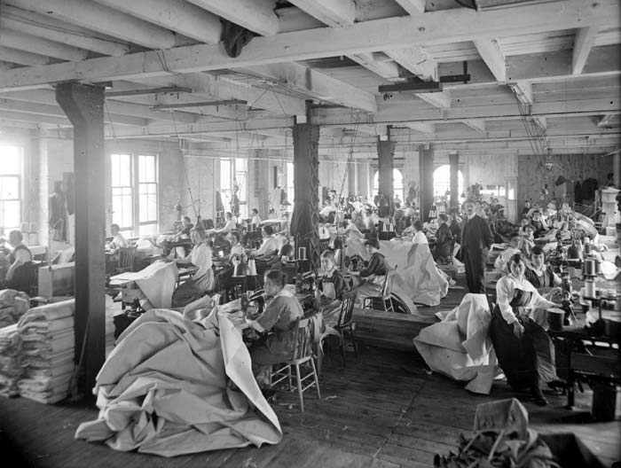
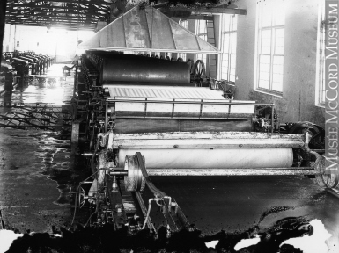
Source : http://primaire.recitus.qc.ca/sujets/10/agriculture-commerce-et-industrie/3793
Source : http://primaire.recitus.qc.ca/sujets/10/agriculture-commerce-et-industrie/3788
Manufacture de textile
Machine à papier

